办事指南
广西数字政务一体化系统操作步骤
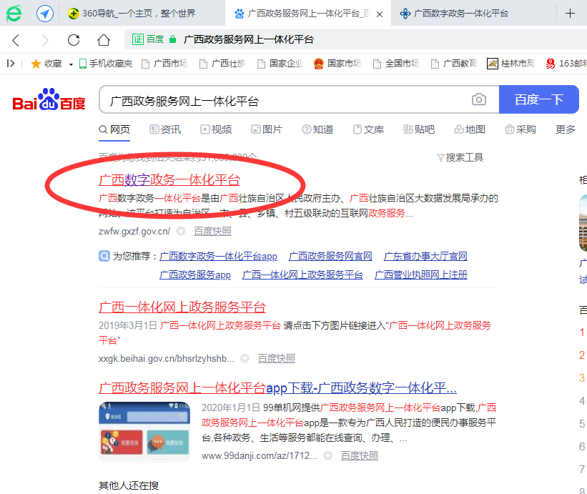

步骤一：在网页搜索广西数字政务一体化平台
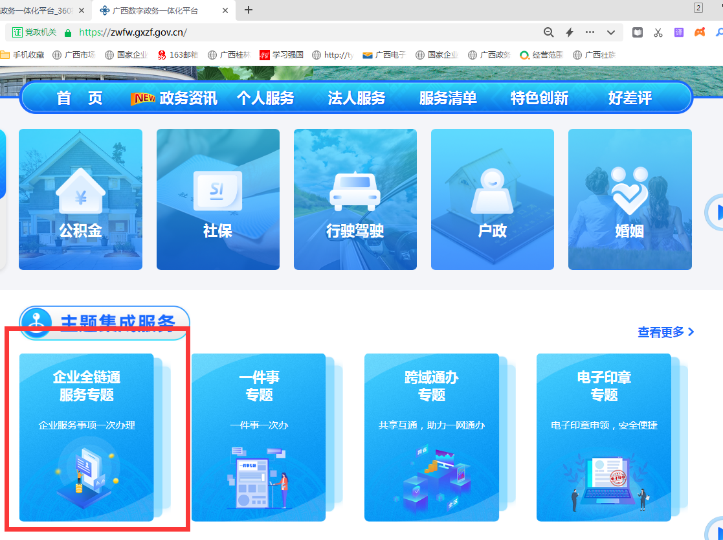
步骤二：点击企业全链通服务专区
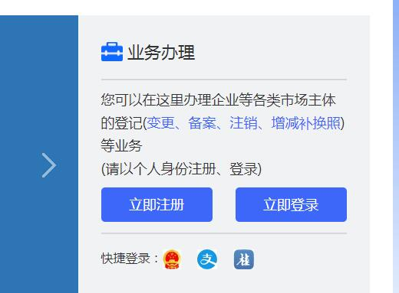
步骤三：点击“立即注册”或者支付宝扫码登录
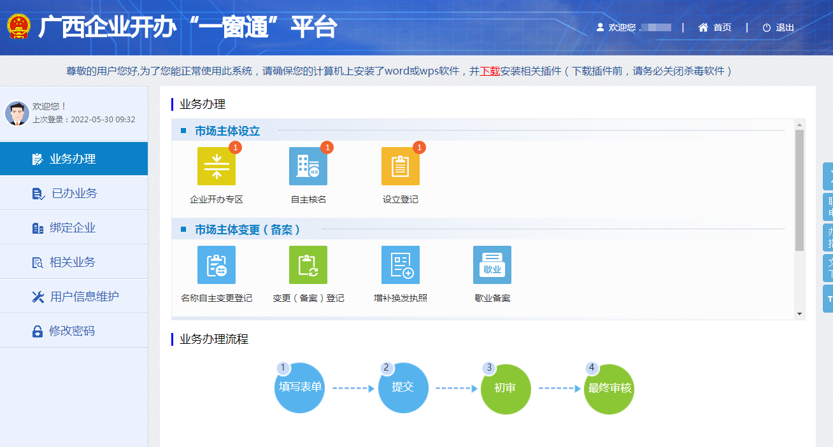

先进行自主核名，再点击设立登记，按照系统流程逐步操作，最后全体人员签名后提交材料到登记机关：
雁山区市场监督管理局（企业）
雁山区市场监督管理局柘木草坪所（个体）
雁山区市场监督管理局雁山大埠所（个体）
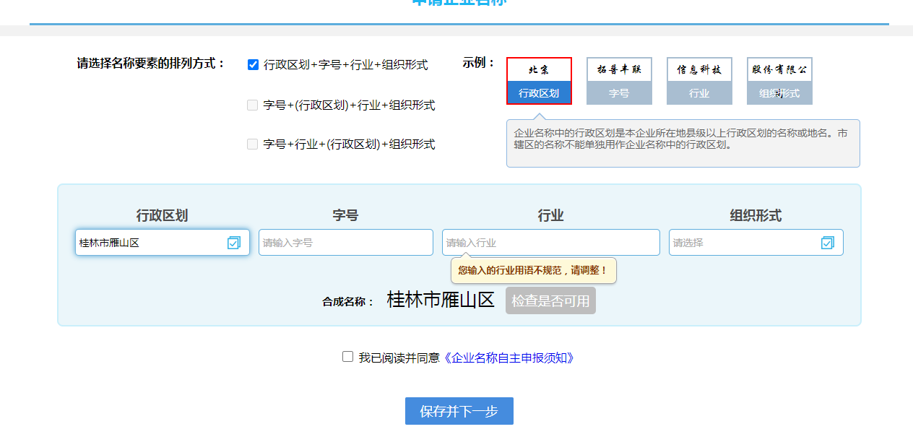
自主核名按照组织形式进行核名，名字确定后点击“我已阅读并同意”，如果存在相同字号或行业相同等情况，提示存在一定的风险，由自主核名人自行进行决定是否使用。（市场主体登记管理条例实施细则第二章第八条规定：市场主体名称由申请人依法自主申报）

经营范围规范表述查询系统网址
https://jyfwyun.com/
操作步骤：
